Propagazione in ambiente esterno

Scopo di questa lezione è quello di fornire le basi teoriche per lo studio della propagazione del suono in ambienti esterni. In particolare verranno messe in evidenza i fattori che influenzano tale propagazione e che possono peggiorare, se non presi in debita considerazione, le prestazioni dei sistemi audio che operano in esterna, quali ad esempio i sistemi di amplificazione per ambienti aperti.
I fattori che possono influenzare la propagazione del suono in ambiente esterno sono in relazione con le condizioni ambientali in cui il sistema audio si trova a dover operare, ma sono anche funzione della configurazione fisica dell’ambiente di lavoro. Per configurazione fisica intendiamo le eventuali presenze di barriere o superfici che si interpongano tra la sorgente di segnale ed il ricevitore. Dopo aver presentato gli effetti che tali fattori introducono sulla propagazione del suono, andremo a mettere in luce le modalità con cui questi possono essere tenuti in considerazione in fase di progetto.

- Effetto della temperatura

Un fattore che modifica la modalità di propagazione dei fronti d’onda è la variazione della temperatura tra i vari strati dell’atmosfera. Sappiamo infatti come la temperatura vari in funzione dell’altezza dal suolo: come conseguenza avremo che il fronte sonoro non si propagherà più linearmente ma tenderà ad incurvarsi. Di tutte le possibili configurazioni di questa variazione, considerando una sorgente puntiforme, possiamo mettere in evidenza tre casi:

Andamento normale

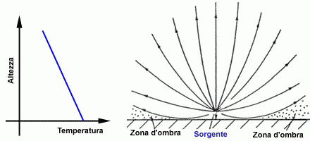
Figura 1: andamento normale della temperatura e dei raggi sonori.
In condizioni normali, la temperatura dell’aria diminuisce con l’aumentare della distanza dalla superficie terrestre. Per esempio, nella troposfera, cioè negli strati bassi dell’atmosfera, il gradiente termico risulta essere inferiore ad 1°C ogni 100 metri. I raggi sonori vengono rappresentati con linee di campo ortogonali al fronte d’onda: essi indicanti il luogo dei punti caratterizzati da uguali livelli di intensità sonora (si parla di punti di iso-intensità sonora). Nel caso in esame questi raggi, presentati in figura 1, si aprono e si curvano verso l’alto. Esiste una superficie limite teorica, tangente al terreno, sotto la quale non arriva nessun segnale sonoro: questa zona viene definita zona d’ombra sonora.

Inversione termica

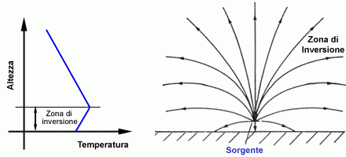
Figura 2: andamento della temperatura e dei raggi sonori in caso di inversione termica.
Questa configurazione è tipica delle grandi pianure, in cui il terreno si trova ad una temperatura inferiore di quella dell’aria circostante. Di conseguenza, per valori di altezze dal suolo limitati, la temperatura dell’aria presenterà un gradiente positivo, salvo poi riprendere l’andamento normale quando l’altezza superi un valore critico: tale valore definisce una zona di temperature chiamata zona di inversione termica. In questo caso i raggi sonori, come indicato in figura 2, sono curvati verso l’alto per cui non è possibile la presenza di una zona d’ombra. In compenso il suono può propagarsi in zone che non potrebbero essere raggiungibili dai fronti d’onda se questi avessero l’andamento consueto.

Canale sonoro
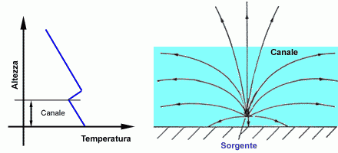
Figura 3: andamento della temperatura e dei raggi sonori in caso di canale sonoro.

L’ultimo andamento che presentiamo è legato ad un fenomeno che si presenta normalmente in presenza di nebbia. Si forma cioè un canale sonoro quando l’aria presenta uno strato a temperatura maggiore (o minore) rispetto gli strati circostanti. L’effetto è che le onde sonore sono soggette ad un guidaggio forzato all’interno del canale a temperatura diversa: il guidaggio cessa quando l’aria torna nuovamente a variare la propria temperatura. Le onde sonore possono anche percorrere diversi chilometri prima di ricadere sul terreno dando origine ai cosiddetti “miraggi sonori”. L’andamento della temperatura in funzione dell’altezza, riportato in figura 3, presenta quindi un’iniziale pendenza negativa in relazione alla propagazione sonora all’interno del canale, un secondo tratto a pendenza positiva simile a quello presente nella zona di inversione termica ed infine il solito tratto a pendenza negativa tipico dell’andamento normale.

In fase di progetto occorre tenere bene in considerazioni gli effetti che la temperatura ha sulla propagazione del suono. La normativa italiana stabilisce di dimensionare il sistema supponendo il caso mediamente sfavorevole, quindi quello associato alla inversione termica.

- Effetto della velocità del vento

Un altro fattore che può modificare l’andamento dei raggi sonori è il vento, ed in particolar modo la sua velocità. In presenza di vento, infatti, le velocità del suono e del vento stesso si sommano vettorialmente, come rappresentato in figura 4.

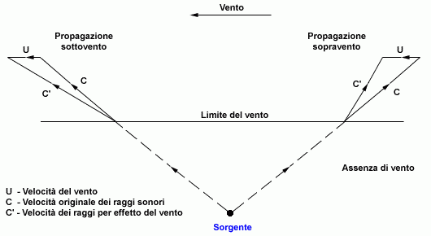
Figura 4: Composizione vettoriale del vento con i raggi sonori.
Per esempio, se un raggio sonoro transita da una zona priva di vento ad una ventilata, la velocità con cui il suono si propaga si somma alla velocità del vento.
La presenza di un gradiente di vento giustifica inoltre la curvatura che i raggi sonori presentano. Infatti a livello del suolo, il vento, per l’ipotesi di aderenza, presenta una velocità nulla: questa velocità presenta invece un gradiente positivo al crescere dell’altezza. Se il vento è uniforme, cioè se scorre con la stessa velocità della terra, i raggi non subiscono curvature, ma semplicemente l’effetto della composizione vettoriale tra le velocità. Se invece il vento presenta un campo di velocità ridotto ma con forte gradiente, l’effetto netto è la curvatura dei raggi: tale curvatura ancora rende possibile la formazione di zone d’ombra sopravento, cioè al di sotto dell’ultimo raggio tangente con il suolo, e di zone in cui il suono piove.
Quanto esposto è presentato in figura 5, avendo supposto il vento in direzione Est-Ovest ed ancora sorgente puntiforme.
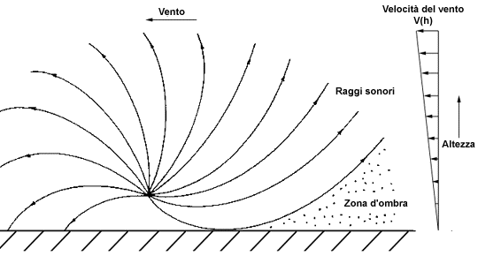
Figura: effetto di curvatura del vento sui raggi sonori.
A monte della sorgente, il gradiente di velocità del vento curva i raggi verso l’alto: se invece la velocità del vento varia linearmente con l’altezza, i raggi sonori vengono curvati sottovento. Di conseguenza, è per questo motivo che a favore di vento risulta più facile sentire il suono, in quanto la curvatura dei raggi permette al fronte sonoro di superare ostacoli che altrimenti ne bloccherebbero la propagazione.
Per tener in considerazione tutti questi fenomeni atmosferici, è stata proposta la normativa ISO-9613/2 nella quale sono esplicitati i metodi di calcolo appropriati. Tali calcoli, a causa dell’elevata complessità, possono essere affrontati solo ricorrendo a risorse di calcolo avanzate, per questo, in mancanza di tali risorse, per convenzione si adotta la condizione di sottovento, vale a dire raggi sonori curvati verso il suolo. In genere si utilizza un raggio di curvatura di 2000 o 3000 metri. Va però menzionato come la curvatura dei raggi sonori sia un effetto apprezzabile solo su distanza di propagazione confrontabili con il raggio di curvatura considerato.
Consideriamo, per esempio, un raggio di curvatura nominale di 3000 metri e supponiamo di voler studiare la propagazione di una sorgente sonora ad una distanza di 30 metri. Poiché l’arco è 1/100 del raggio, non è possibile riscontrare alcuna curvatura nel raggio sonoro, cioè la differenza tra la propagazione per raggio curvo e quella per raggio diritto non è apprezzabile. Viceversa a 500-600 metri il valore assunto dal raggio di curvatura inizia ad essere rilevante, per cui il raggio sonoro presenterà un’effettiva curvatura.

- Effetto delle riflessioni sul terreno

Il terreno, nei confronti della propagazione delle onde sonore, si comporta come una superficie di riflessione: si parla in generale di riflessione quando il mezzo in cui una generica onda si propaga, sia essa sonora o elettromagnetica, presenta una discontinuità, per esempio una variazione brusca di densità o una variazione d’indice di rifrazione (l’ultimo esempio è l’idea di principio alla base del guidaggio del segnale laser all’interno delle fibre ottiche). L’onda riflessa è quindi dipende dalla superficie riflettente, dall’angolo formato tra il vettore di propagazione dell’onda stessa e la normale al piano di riflessione e, come già accennato, dalla tipologia del mezzo in cui avviene la riflessione (come ad esempio l’impedenza caratteristica).
Per calcolare il valore di questa riflessione, si sfrutta il teorema delle immagini secondo il quale il segnale riflesso può essere associato ad una sorgente virtuale speculare, rispetto al piano di riflessione, a quella reale. Tale sorgente fittizia prende il nome di sorgente immagine: questa approssimazione migliora quanto più la superficie considerata risulta essere lisca e dura. L’idea della sorgente immagine è riportata in figura 6, in cui compare la sorgente puntiforme posta a distanza d dal piano riflettente (il suolo) e la sua immagine.

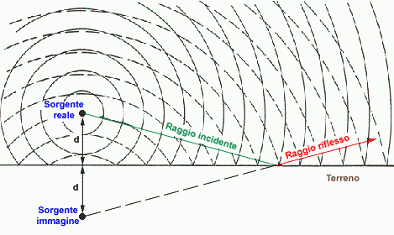
Figura 6: riflessione su una superficie piana.
Per poter calcolare il livello sonoro in presenza di riflessione occorre quindi considerare, tramite il principio di sovrapposizione degli effetti, l’interazione delle due sorgenti. Inizialmente si calcola il livello sonoro attribuito alla propagazione diretta del suono generato dalla sorgente reale; successivamente si ripetono i calcoli considerando solo la presenza della sorgente immaginaria. Nel fare questo, occorre però tenere in considerazione il fatto che la riflessione sia funzione della superficie riflettente e che tale superficie possa non riflettere completamente il suono: si definisce quindi un coefficiente di riflessione α che esprima l’entità di questa riflessione.
Dopo aver calcolati i due contributi, occorre stabilire in che modo le due sorgenti interagiscano tra loro. Lo strumento matematico che permette di confrontarle è la funzione di autocorrelazione (ACF, autocorrelation function) definita per un segnale ad energia finita come

$$ρ_{x}(τ)=\int_{−∞}^{+∞}{x(t+τ)x^{}(t)\text{dt}}$$

in cui l’asterisco indica l’operazione di coniugo. La rapidità con cui la funzione di autocorrelazione decade è legata alla rapidità con cui il segnale varia nel tempo, cioè un segnale che varia lentamente nel tempo presenta una funzione di autocorrelazione che decade lentamente al crescere di τ. Quindi tale funzione indica quanto il segnale della sorgente rimane uguale nel tempo, confrontandolo con se stesso traslato di una quantità temporale τ.
Tra le proprietà possedute dalla funzione di correlazione, ricordiamo che, per un segnale reale ad energia finita, essa presenta simmetria pari e che, inoltre, assume valore massimo nell’origine (cioè per τ = 0) e tale valore rappresenta l’energia del segnale in considerazione (tant'è, infatti, che la trasformata di Fourier della funzione di autocorrelazione produce lo spettro di energia del segnale).
In generale la funzione di autocorrelazione decade a zero rapidamente: si definisce quindi durata effettiva l’intervallo di tempo impiegato dall’inviluppo di questa funzione per arrivare al 10% del suo valore massimo. Se supponiamo di normalizzare la AFC, l’intervallo τ_{ACF} è il tempo impiegato dalla funzione di autocorrelazione ad assumere il valore 0.1, come indicato in figura 7.
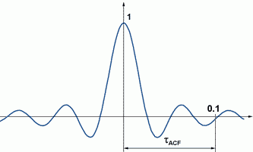
Figura 7: definizione di durata effettiva per una funzione di autocorrelazione tipo sinc (t).

Se quindi consideriamo il ritardo che intercorre tra il suono diretto e il suono riflesso e la durata effettiva della funzione di autocorrelazione, è possibile stabilire in che modo interagiscano tra loro la sorgente reale e quella immagine. Infatti:

- Se τ_{ACF} < Δt allora la sorgente è incoerente e i due contributi si sommano usando la somma energetica;

- Se τ_{ACF} > Δt la sorgente è coerente e suono riflesso e diretto interagisco tra loro. Tale interazione può essere costruttiva se il livello sonoro totale aumenta, oppure distruttiva se il livello sonoro totale diminuisce. In quest’ultimo caso si presenta un ulteriore problema in quanto possono crearsi zone di cancellazione del suono.

Vediamo di chiarire questi concetti ricorrendo ad un esempio numerico

Esempio 1: si consideri una sorgente puntiforme posizionata a 4 m di altezza dal suolo ed un ricevitore posizionato a 1.5 m di altezza ad una distanza di 25 m dalla sorgente. Ipotizzando un livello sonoro per la sorgente di 100 dB ed assumendo per il terreno un coefficiente di riflessione α = 0.1, calcolare il livello sonoro al ricevitore. La situazione è schematizzata in figura 8.

Figura 8: schema considerato per l’esempio 1.
I livello che raggiunge il ricevitore è formato da due contributi: quello diretto e quello dato dalla riflessione con il terreno. Partiamo calcolando il primo. La distanza tra sorgente e ricevitore è

$$r_{\text{dir}}=\sqrt{d^{2}+(z_{r}−z_{s})}=\sqrt{\text{631}\text{.}\text{25}}=\text{25}\text{.}\text{12}m$$

Possiamo ora calcolare il livello diretto prodotto dalla sorgente puntiforme. E’ noto come questo sia dato dalla formula:

$$L_{\text{dir}}=L_{w}−\text{11}−\text{20}\text{log}(r_{\text{dir}})=\text{100}−\text{11}−\text{20}\text{log}(\text{25}\text{.}\text{12})=\text{61}\text{dB}$$

Ora dobbiamo calcolare il livello sonoro riflesso. Consideriamo quindi una nuova sorgente immagine puntiforme ad una quota di -4 m. Calcoliamo quindi la distanza della nuova carica dal ricevitore:

$$r_{\text{rif}}=\sqrt{d^{2}+(z_{r}−z_{s'})}=\sqrt{(\text{25})^{2}+(5\text{.}5)^{2}}=\text{25}\text{.}\text{60}m$$

Infine procediamo al calcolo del livello, tenendo conto che il terreno ha un coefficiente di riflessione pari al 10%:

$$\begin{aligned}L_{\text{rif}}=L_{w}+\text{10}\text{log}(1−α)−\text{11}−\text{20}\text{log}(r_{\text{rif}})= \\ \text{100}+\text{10}\text{log}(0\text{.}9)−\text{11}−\text{20}\text{log}(\text{25}\text{.}\text{60})=\text{60}\text{.}3\text{dB}\end{aligned}$$

Per calcolare il livello totale occorre considerare in che modo il suono riflesso e quello diretto interagiscono. Calcoliamo quindi i tempi di propagazione ed il ritardo:

$$\left.\begin{matrix}t_{\text{dir}}=\frac{r_{\text{dir}}}{c}=\frac{\text{25}\text{.}\text{12}m}{\text{340}\text{m/s}}=\text{73}\text{.}\text{88}\text{ms} \\ t_{\text{rif}}=\frac{r_{\text{rif}}}{c}=\frac{\text{25}\text{.}\text{60}m}{\text{340 m/s}}=\text{75}\text{.}\text{29}\text{ms}\end{matrix}\right\}D\text{t=1}\text{.}\text{41}\text{ms}$$
Di conseguenza, a seconda del valore di τ_{ACF} otterremo valori diversi di L_{TOT}. Se τ_{ACF} > Δt la sorgente è incoerente per cui il livello totale sarà:
$$L_{\text{TOT}}=\text{10}\text{log}({\text{10}}^{\frac{L_{\text{dir}}}{\text{10}}}+{\text{10}}^{\frac{L_{\text{rif}}}{\text{10}}})=\text{10}\text{log}({\text{10}}^{6\text{.}\text{10}}+{\text{10}}^{6\text{.}\text{038}})=\text{63}\text{.}\text{71}\text{dB}$$

Se τ_{ACF} < Δt si possono avere interferenze sia costruttive sia distruttive. Indicando con L_{TOT-C} il livello dovuto a interazione costruttiva e con L_{TOT-D} quello dovuto ad interazione distruttiva:

$$\begin{matrix}L_{\text{TOT}−C}=\text{20}\text{log}({\text{10}}^{\frac{L_{\text{dir}}}{\text{20}}}+{\text{10}}^{\frac{L_{\text{rif}}}{\text{20}}})=\text{20}\text{log}({\text{10}}^{3\text{.}\text{05}}+{\text{10}}^{3\text{.}\text{019}})=\text{67}\text{.}\text{72} \text{dB} \\ L_{\text{TOT}−D}=\text{20}\text{log}({\text{10}}^{\frac{L_{\text{dir}}}{\text{20}}}−{\text{10}}^{\frac{L_{\text{rif}}}{\text{20}}})=\text{20}\text{log}({\text{10}}^{3\text{.}\text{05}}−{\text{10}}^{3\text{.}\text{019}})=\text{37}\text{.}\text{76} \text{dB}\end{matrix}$$

4. Diffrazione del suolo

Il fenomeno della diffrazione, che caratterizza tutte le onde propaganti in un mezzo fisico, si verifica quando una generica onda incontra lungo il suo cammino un ostacolo: in tale caso le direzioni di propagazione delle onde sonore sono deformate dagli ostacoli stessi. In particolare, se l’onda sonora presenta una lunghezza d’onda λ paragonabile ad una delle dimensioni fisiche dell’oggetto di ostacolo, allora l’effetto di diffrazione prevale sull’effetto di riflessione. Inoltre anche la frequenza dell’onda sonora incidente influisce sul tipo di diffrazione che si genera: in particolare, ad alte frequenze avremo delle deformazioni dei fronti d’onda diverse da quelle osservabili a basse frequenze. Queste differenze sono ben visibili in figura 9, in cui i fronti d’onda vanno ad incidere su una parete con una apposita fenditura.

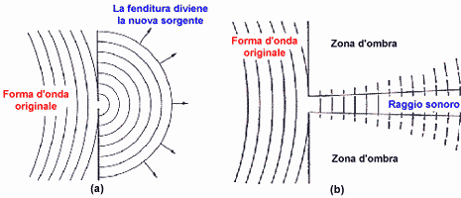
Figura 9: diffrazione attraverso una fenditura a basse frequenze (a) e ad alte frequenze (b).
Risulta quindi evidente come a basse frequenze, per diffrazione, la fenditura diventi una sorgente puntiforme, cioè generante un’onda sferica, mentre ad alte frequenze, il raggio sonoro che si forma all’uscita dal foro risulta essere tanto più collimato quanto maggiore è la frequenza dell’onda incidente.
Un altro esempio di diffrazione si ha quando lungo la direzione di propagazione dell’onda sonora viene posta una barriera sottile, come rappresentato in figura 10.

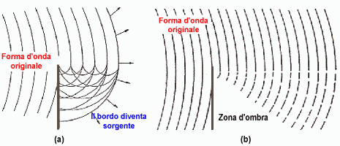
Figura 10: diffrazione attraverso una barriera sottile a basse frequenze (a) e ad alte frequenze (b).
In questo caso, a basse frequenze il bordo diventa una sorgente di un’onda cilindrica ed il livello sonoro avvertito dal ricevitore posizionato oltre la barriera risulta essere dato dall’interazione tra la forma d’onda diretta e quella rifratta. Viceversa, ad alte frequenze, si crea una zona d’ombra in prossimità della barriera, mentre sufficientemente lontano dall’ostacolo l’onda rimane sostanzialmente imperturbata.
In generale quindi ci si trova di fronte alla difficoltà di quantificare l’entità dei fenomeni di diffrazione al variare della frequenza della sorgente. In realtà nel caso in cui tra la sorgente ed il ricevitore sia posto uno schermo sottile è possibile fornire una relazione analitica approssimata che permetta la valutazione dell’effetto diffrattivo. Tale relazione è conosciuta come relazione di Maekawa, dal nome dello studioso che la propose.
Consideriamo quindi una sorgente sonora puntiforme in collegamento con un ricevitore posto ad una certa distanza: supponiamo quindi che tra di essi vi sia uno schermo piatto, teoricamente di lunghezza infinita, che nasconda la sorgente al ricevitore. Mutuando una definizioni usata nelle comunicazioni satellitari, diciamo che trasmettitore e ricevitore non sono in linea di luce.
La relazione di Maekawa permette il calcolo dell’attenuazione indotta dalla presenza di questa schermo sulla potenza del segnale trasmesso: questa attenuazione risulta essere funzione sia della lunghezza d’onda del segnale trasmesso sia della differenza tra il cammino teorico dell’onda diretta ed il cammino reale dell’onda diffratta. Indichiamo quindi con la lettera C il cammino diretto e con le lettere A e B i cammini diffratti. Lo schema di riferimento è quindi quello riportato in figura 11. E’ consuetudine indicare con la lettera greca δ la differenza tra i camini, cioè δ = A + B – C.
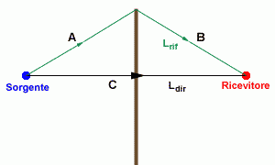
Figura 11: diffrazione dovuta ad una barriera sottile.
Definiamo quindi il numero di Fresnel N come

$$N=\frac{2d}{λ}=\frac{2df}{c}$$
in cui λ è la lunghezza d’onda. Nelle relazioni proposte da Maekawa l’attenuazione dipende dal solo numero di Fresnel: se essa viene rappresentata in scala logaritmica, la relazione tra l’attenuazione ed N risulta lineare. Le relazioni di Maekawa sono quindi:

- Se la sorgente può essere schematizzata come puntiforme abbiamo

$$D\text{L=}\text{10}\text{log}(3+\text{20}N)$$

- Se la sorgente è lineare invece abbiamo

$$DL=\text{10}\text{log}(2+5\text{.}5N)$$

Nella grafico riportato in figura 12 sono rappresentate le curve di Maekawa in scala logaritmica. Viene inoltre rappresentata anche l’attenuazione calcolabile con l’approssimazione di Kirchoff per sorgenti puntiformi. Egli fu il primo a studiare il fenomeno diffrattivo cercando un’approssimazione valida, ma i successivi risultati invalidarono la sua teoria.
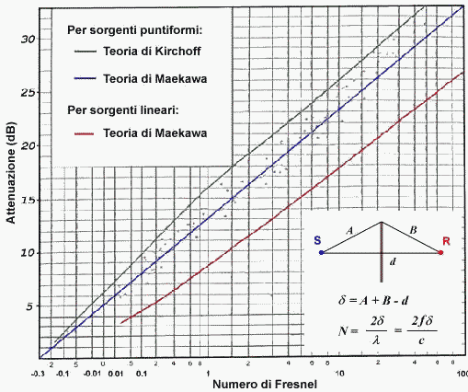
Figura 12: diagramma di Maekawa.
Consideriamo quindi un esempio per fissare meglio i concetti appena esposti.

Esempio 2: si consideri una sorgente schematizzabile come puntiforme con livello sonoro pari a L_{w} = 100 dB con frequenza dominante f = 250 Hz. La distanza tra sorgente e ricevitore sia di 18 m. Supponiamo quindi che tra sorgente e ricevitore sia presente una barriera sottile posta 3 m sopra la sorgente e distante 5 m dalla stessa, come in figura 13. Ci proponiamo di calcolare l’attenuazione introdotta dalla barriera.

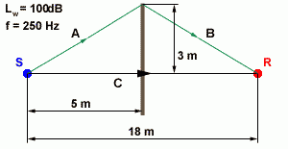
Figura 13: situazione dell'esempio.
Calcoliamo quindi la differenza tra i due cammini: facilmente abbiamo che le lunghezze dei due cammini sono rispettivamente
$$\begin{aligned}A=\sqrt{(5)^{2}+(3)^{2}}=5\text{.}\text{83} m \\ B=\sqrt{(\text{13})^{2}+(3)^{2}}=\text{13}\text{.}\text{34} m\end{aligned}$$

Possiamo quindi calcolare sia la differenza tra i cammini δ ed il numero di Fresnel N:

$$\begin{aligned}d=A+B−C=5\text{.}\text{83}+\text{13}\text{.}\text{34}−\text{18}=1\text{.}\text{17}m \\ N=\frac{2d}{λ}=\frac{2df}{c}=\frac{2⋅1\text{.}\text{17}⋅\text{250}}{\text{340}}=1\text{.}\text{72}\end{aligned}$$

Sfruttando quindi la formula di Maekawa per sorgenti puntiformi, siamo in grado di calcolare l’attenuazione introdotta dalla barriera, che quindi vale

$$DL=\text{10}\text{log}(3+\text{20}N)=\text{10}\text{log}(3+\text{20}⋅1\text{.}\text{72})=\text{15}\text{.}\text{73}\text{dB}$$

Allora lo schermo introduce un’attenuazione di 15.73 dB rispetto al livello sonoro che si avrebbe in assenza di tale ostacolo. Il livello sonoro quindi che giunge al ricevitore risulta essere

$$\begin{aligned}L_{\text{dir}}=L_{w}−\text{11}−\text{20}\text{log}(d)=\text{100}−\text{11}−\text{20}\text{log}(\text{18})=\text{63}\text{.}\text{89}\text{dB} \\ L_{\text{scher}}=L_{\text{dir}}−DL=\text{63}\text{.}\text{89}−\text{15}\text{.}\text{73}=\text{48}\text{.}\text{16}\text{dB}\end{aligned}$$

5. Sorgenti sonore variabili nel tempo

In tutti i discorsi finora affrontati abbiamo implicitamente supposto che il livello sonoro prodotto dalla sorgente fosse costante nel tempo. In realtà questa ipotesi è una semplificazione del mondo fisico reale in cui, invece, il livello della sorgente varia nel tempo. Risulta quindi opportuno conoscere l’andamento nel tempo di tale livello sonoro: questa informazione permette però solo la valutazione del livello in particolari istanti ma non fornisce alcun contributo riguardo la rumorosità globale.
Se consideriamo una sorgente che si accende ad intermittenza, come può essere per esempio una sorgente che trasmette un segnale digitale con modulazione acceso-spento (OOK, On-Off Keing), la conoscenza dell’andamento temporale non permette la valutazione del livello sonoro prodotto in un determinato tempo.
Definiamo quindi il livello sonoro equivalente L_{EQ} come

$$L_{\text{EQ}}=\text{10}\text{log}\left(\frac{1}{T}\int{\frac{p^{2}(t)}{p_{0}^{2}}dt}\right)$$

Esso rappresenta una sorta di media del livello sonoro sul generico periodo T. In figura 14 è rappresentato un andamento qualitativo del livello sonoro emesso da una sorgente intermittente ed il suo livello equivalente.

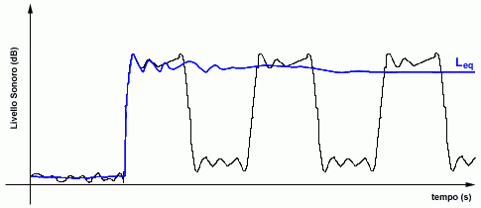
Figura 14: livello sonoro di una sorgente intermittente e livello equivalente.
Il livello equivalente L_{EQ} , dopo un iniziale transitorio, si stabilizza all’aumentare dell’intervallo T considerato. Quindi tramite il livello equivalente è possibile quantificare il livello sonoro emesse da una sorgente attraverso un unico numero: questo numero infatti viene usato nella legislazione per stabilire i limiti tollerabili di rumore. Gli intervalli di tempo T su cui condurre le misurazioni sono definiti a norma di legge e suddivisi in 3 tipologie:

- Intervallo di 8 ore su cui operare le misurazioni per valutare la rumorosità dei luoghi di lavoro:
- Intervallo dalle 6:00 alle 22:00 in relazione al periodo diurno;
- Intervallo dalle 22:00 alle 6:00 in relazione al periodo notturno.

Esempio 3: si vuole misurare il livello equivalente di una sirena usata per la segnalazione della pausa pranzo in una fabbrica. Tale sirena opera per 30 secondi entrando in funzione alle 12:00 con i livelli di rumorosità riportati in figura 15..

Figura 15: livello di rumorosità durante il periodo diurno.

Dalla figura abbiamo che per t₁ = 30 s si è misurato un livello sonoro di L₁ = 80 dB, mentre nel restante tempo t₂ =16 h 30 s = 57570 s abbiamo L₂ = 50 dB.
Quindi l’integrale che definisce il livello equivalente si può scomporre in una semplice somma, per cui

$$L_{\text{EQ}}=\text{10}\text{log}\left(\frac{t_{1}⋅{\text{10}}^{\frac{L_{1}}{\text{10}}}+t_{2}⋅{\text{10}}^{\frac{L_{2}}{\text{10}}}}{t_{\text{TOT}}}\right)=\text{10}\text{log}\left(\frac{\text{57570}⋅{\text{10}}^{5}+\text{30}⋅{\text{10}}^{8}}{\text{57600}}\right)=\text{51}\text{.}\text{82}\text{dB}$$

Possiamo notare come la sirena influenzi poco il livello equivalente. Se supponiamo ora di avere la sirena in funzione per 30 minuti ad 80 dB il livello equivalente diventa

$$L_{\text{EQ}}=\text{10}\text{log}\left(\frac{\text{55800}⋅{\text{10}}^{5}+\text{1800}⋅{\text{10}}^{8}}{\text{57600}}\right)=\text{65}\text{.}\text{08}\text{dB}$$

Il procedimento illustrato nell’esempio 3 è valido per qualunque misura in ambiente esterno. Nel caso particolare in cui si debba valutare il livello sonoro a cui è sottoposto un lavoratore sul proprio posto di lavoro, la procedura da seguire cambia. Infatti la legge italiana impone la valutazione del livello di esposizione personale L_{EP}. Questo livello si calcola nello stesso modo in cui si calcola il livello L_{EQ}, ma il calcolo è sempre effettuato sulle 8 ore lavorative, indipendentemente dalle ore lavorate dalla persona; solo nel caso in cui la persona considerata lavori per 8 ore il livello equivalente e quello personale coincidono.

Applichiamo questo discorso a due casi pratici.

Esempio 4: consideriamo un lavoratore che operi su più macchine durante le 8 ore lavorative e calcoliamo il livello di esposizione personale. La distribuzione delle ore per macchina e dei livelli sonori sono riportati nella seguente tabella.

Ore | Macchina usata | Livello (dBA)
2 | Tornio | 82
1 | Fresa | 85
1 | Trapano | 78
0.5 | Smerigliatrice | 96
0.5 | Pausa pranzo | 65
3 | Saldatrice | 81

Il livello di esposizione personale in questo caso coincide con il livello equivalente in quanto il lavoratore ha lavorato per 8 ore. Procedendo nei calcoli come al solito, otteniamo:

$$\begin{aligned}L_{\text{EP}}=\text{10} \text{log} \left(\frac{\sum{t_{i}⋅{\text{10}}^{\frac{L_{i}}{\text{10}}}}}{8}\right) \\ \text{10} \text{log}\frac{2⋅{\text{10}}^{8\text{.}2}+1⋅{\text{10}}^{8\text{.}5}+1⋅{\text{10}}^{7\text{.}8}+0\text{.}5⋅{\text{10}}^{9\text{.}6}+0\text{.}5⋅{\text{10}}^{6\text{.}5}+3⋅{\text{10}}^{8\text{.}1}}{8} \\ \text{}=\text{85}\text{.}\text{83} \text{dBA}\end{aligned}$$

Esempio 5: consideriamo ancora un lavoratore che operi su più macchine per un totale di 10 ore lavorative e calcoliamo il livello di esposizione personale. La distribuzione delle ore per macchina e dei livelli sonori sono riportati nella seguente tabella.

Ore | Macchina usata | Livello (dBA)
2 | Tornio | 82
3 | Fresa | 85
1 | Trapano | 78
0.5 | Smerigliatrice | 96
0.5 | Pausa | 65
3 | Saldatrice | 81

Anche se le ore lavorative sono 10, il livello personale deve comunque essere calcolato sulle 8 ore lavorative, per cui abbiamo

$$L_{\text{EP}}=\text{10}\text{log}\frac{2⋅{\text{10}}^{8\text{.}2}+3⋅{\text{10}}^{8\text{.}5}+1⋅{\text{10}}^{7\text{.}8}+0\text{.}5⋅{\text{10}}^{9\text{.}6}+0\text{.}5⋅{\text{10}}^{6\text{.}5}+3⋅{\text{10}}^{8\text{.}1}}{8}=\text{86}\text{.}\text{65}\text{dBA}$$

6. Limiti di rumore

Riportiamo infine, per completezza, i limiti di rumore che la legge italiana ha stabilito per la tutela dei cittadini. In particolare sappiamo che sul posto di lavoro il livello sonoro risulta essere misurato come livello di esposizione personale: la legge precede 4 fasce di rumorosità:

- sotto 80 dBA: il rumore è considerato tollerabile senza che il lavoratore subisca danni permanenti;
- tra 80 dBA e 85 dBA: sono richieste visite obbligatorie per i lavoratori e controlli ripetuti sul livello di rumore per la sua eventuale riduzione;
- tra 85 dBA e 90 dBA: la legge in questo caso obbliga il datore di lavoro ad intervenire sulle macchine, in quanto per legge l’utilizzo di macchine non deve produrre un livello sonoro superiore a 85 dBA;
- oltre i 90 dBA: in questo caso scatta, entro 60 giorni, una denuncia alle autorità competenti. In mancanza di tale, la fabbrica può incorrere nella chiusura e nell’obbligo di pagamento di una multa per ogni giorno successivo al sessantesimo.

Per quanto riguarda invece gli ambienti esterni, la legge italiana fissa limiti diversi. Sono infatti individuate 6 zone con limiti di rumore variabili a seconda del periodo considerato: tali zone sono presentate nella tabella seguente.

Zona | Limite diurno (dBA) | Limite notturno (dBA) | Nome zona
1° | 50 | 40 | Alta cautela (ospedali, scuole, ...)
2° | 55 | 45 | Residenziale
3° | 60 | 50 | Campagna
4° | 65 | 55 | Centri storici
5° | 70 | 60 | Industriale normale
6° | 80 | 70 | Esclusivamente industriale

